【新竹市115年運動i臺灣2.0計畫

竹步愛上運動畢業生路跑】
活動宗旨：
由運動部指導，新竹市政府主辦的運動i臺灣2.0計畫畢業生路跑，邀約新竹市高中以下各級學校畢業生於畢業前夕一起集合新竹市立田徑場熱情起跑，將運動作為畢業生的指引與鼓勵，藉由運動帶孩子們以強健的體魄和運動家的精神往下一階段邁進迎向美好無限的未來，儲備能量迎接挑戰。
- 指導單位：運動部全民運動署
- 主辦單位：新竹市政府
- 承辦單位 :台灣馬拉松路跑協會
- 活動地點：新竹市立田徑場(新竹市公園路283號)
- 活動時間與概要：
項目 | 3KM高中組 | 3KM國中組 | 3KM國小組
報名名額 | 50名  (名額有限，額滿為止) | 800名  (名額有限，額滿為止) | 1,150名  (名額有限，額滿為止)
報到時間 | 09:00 | 09:00 | 09:00
出發時間 | 09:25 | 09:25 | 09:30
限定時間 | 60分鐘 | 60分鐘 | 60分鐘
六、活動流程:
2026年06月03日(星期三) 08:00~12:00
項目 | 3KM(高中組) | 3KM(國中組) | 3KM(國小組)
限時時間 | 60分鐘 | 60分鐘 | 60分鐘
報到時間 | 09:00
報到地點 | 新竹市立田徑場
集合時間 | 09:00 | 09:00 | 09:00
出發時間 | 09:25 | 09:25 | 09:30
結束時間 | 10:25 | 10:25 | 10:30
活動會場：新竹市立田徑場(新竹市公園路283號)
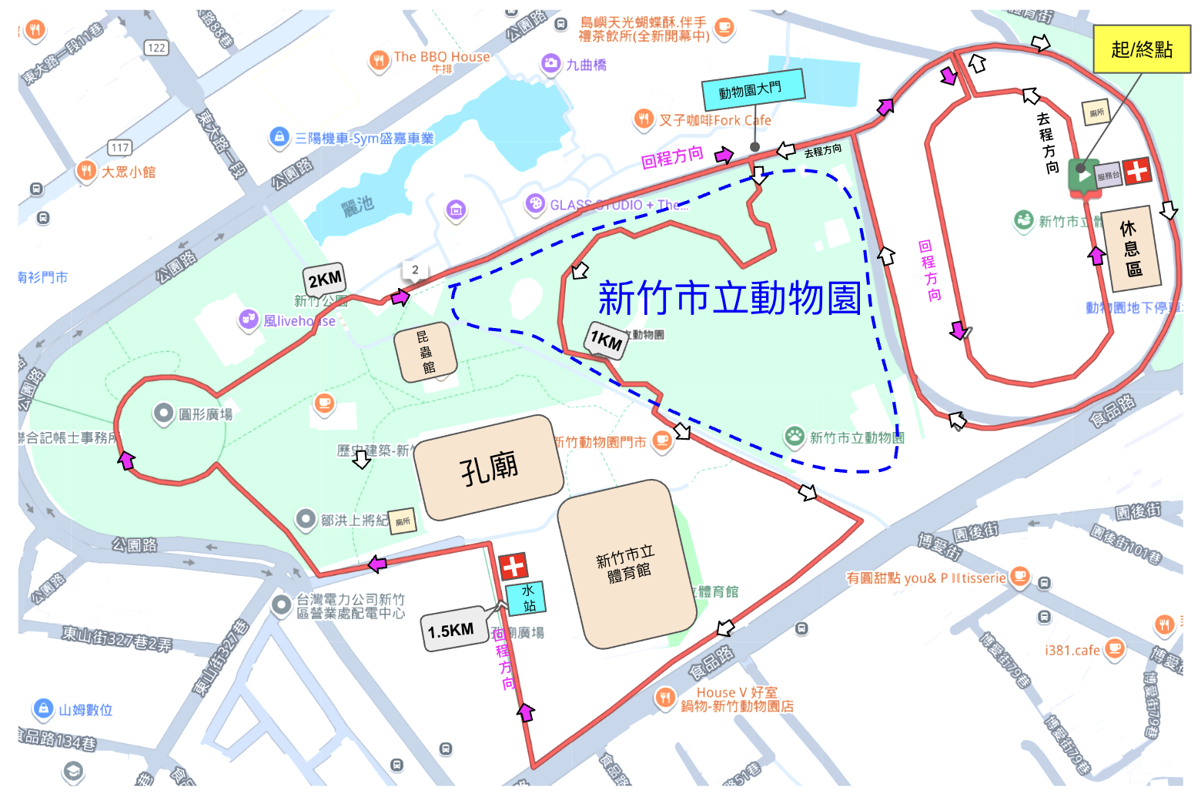
集合起/終點：新竹市立田徑場大棚架旁(新竹市東區食品路60號)

七、活動路線：
路線參考連結：
畢業生路跑  國高中組  3KM/09:25起跑  限時1小時  國小組  3KM/09:30起跑限時1小時 | 新竹市立田徑場大棚架→繞出體育場外側道路→動物園→新竹市立體育館→新竹市玻璃工藝博物館→新竹市立田徑場大棚架(賽道GPS)  #賽道連結網址 ：https://ridewithgps.com/routes/53845309
八、補給站相關位置:
NO. | 補給  組別 | 補給站  里程 | 地點 | GPX定位
1 | 全組別 | 1.5KM處 | 孔廟廣場 | https://maps.app.goo.gl/QgsA376ae6pJ1M4d8
九、參加對象：新竹市各私立高中職/國中/國小應屆畢業學生
未滿18歲之選手需檢附家長同意書始可報名，請由各校自行蒐集與保管。
十、活動流程：
時間 | 活動項目
08:30~09:00 | 新竹市立田徑場操場集結
09:00~09:20 | 長官(來賓)致詞
09:20~9:24 | 熱身操
09:25 | 高中組/國中組鳴槍起跑(限時60分鐘)
09:30 | 國小組鳴槍起跑(限時60分鐘)
10:40 | 比賽結束/活動結束、珍重再見

十一、選手排名/敘獎：非競賽，以鼓勵養成運動習慣培養健康體魄為活動宗旨
十二、報名：
報名期限：即日起至5月18日17時截止。
請依大會提供之報名格式表格填寫於截止時間前mail至台灣馬拉松路跑協會信箱runfortaiwan.volunteer@gmail.com或於雲端填寫

十三. 活動贈品：
完賽獎牌/完賽水/完賽證明(本活動賽後請各校派代表到現場成績列印區領取完賽證明)。
※參加選手於規定時間內完賽者，頒發成績證明。（如因現場成績證明列印機器故障，則改採賽後一週內發放。）

十四、報到及物資領取方式：
報到及物資領取請5月29日(五)、6月1日(一) 各校派代表至市府教育處體健科領取；領取時段：上午10:00～下午17:00。
★報到完成後，晶片、號碼布請妥善保管，遺失恕不再補發。
★參加選手賽事當日務必配戴號碼布/晶片，如有未攜帶則無成績證明。
十五、注意事項：
- 本大會將於各路口將有人員進行安全交管及方向導引。賽道位於開放性道路，將依現地流量狀況機動實施交通管制，請所有參賽跑者務必在指定安全區間內行進，並請遵從交管志工指揮，參賽選手應隨時注意自身安全。比賽沿途若發生身體不適情形，請切勿勉強，並就近向大會志工請求協助支援，沿途設有機動救援醫護來回巡邏。
- 已過大會規定時間10:00未能跑抵終點請接受裁判指示路線回到會場。。
- 活動跑者跑抵終點時，請依大會設置之動線依序退晶片同時領取完賽證書。
- 活動跑者同意大會將此項比賽之錄影、相片，於各地播放、展出或登載於主辦單位網站及刊物上，參賽者必須同意肖像及公布姓名成績，用於相關之宣傳活動上。
- 家長於賽事當天應視貴弟子身體狀況自行決定是否參賽(加)，並應遵守活動與競賽規程、遵從交管指示與道路交通規則。
- 於活動一週至兩天前或視(6/3)當時狀況，如活動因氣象局發佈本地陸上颱風警報或發生重大災害或疫情等屬不可抗力之因素將立刻停辦。
- 本章程如有未盡事宜，以大會當天公告事項為主。
- 請選手檢視自己當日狀況量力而為，並於活動前一日做充足的睡眠及當日跑步前2個鐘頭吃早餐。

十六、保險事項：
大會為本次活動投保公共意外責任險之大型活動保險(所有細節依大會與保險公司簽訂之保險契約為準)被保險人因在保險期間內發生下列意外事故所致第三人體傷、死亡或第三人財物損害，依法應負賠償責任，而受賠請求時，本公司對被保險人負賠償之責：
(1)被保險人或其受僱人因跑步在本保險單載明之競賽路線上發生之意外事故。
(2)被保險人在競賽路線之建築物、通道、機器或其他工作物所發生之意外事故。
特別不列入承保事項：
(1)個人疾病導致運動傷害。
(2)因個人體質或因自身心血管所致之症狀，例如休克、心臟症、糖尿病、熱衰竭、中暑、高山症、癲癇、脫水等。
(3)對於因本身疾患所引起之病症將不在保險範圍內，而公共意外責任險只承擔因外來意外所受之傷害理賠。
(4)選手如遇與跟第二項所述之疾病之病史，建議慎重考慮自身安全，自行加保個人人身意外保險，參考投保:https://one.efubon.com.tw/ib2/ins/hp/?pid=h2u_sportsbiji。

